４歳児向け運動遊び
脳科学で子どもの学力・体力・運動能力の向上を目指すこどもプラスです。

4歳児になると、跳ねたり走ったりすることが安定し、力やスピードの調節が可能になります。バランス能力も高まりケンケンなどの動作も出来るようになっていきます。
また、だんだんと仲のいい周りの子どもたちと遊べるようになってくる時期です。
一人遊びとは違った、仲間がいるからこそできる遊びを楽しんで出来るようになります。
４歳児は遊びの中で社会性を身に付けていく時期でもあります。ルールを決めて遊んだり競いあったり、同じ行動をしたり、相手に合わせながら遊べるようになってきます。

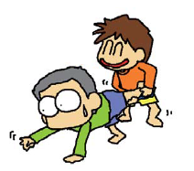
・救急車片足クマさん
体格が同じくらいの子と2人組になります。片足クマになる子と足を持つ子に分かれしょう。足を持つ子は膝辺りを持つようにします。片足クマの子のペースに合わせて進んで行きます。
片足クマの子は身体を支える支持力が鍛えられます。
持ち手の子は腕の懸垂力が鍛えられます。
また、お友達のスピードや動きを意識して合わせて行うことで社会性を高めます。

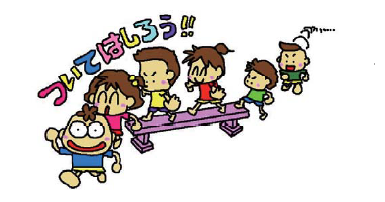
・まねっこ走り
列になって、先頭の子どもの真似をしながら走ります。
手を上げるだけなど単純な動作から始め、徐々に拍手や動物に変身して走るなど複雑にしていきます。
順番を守ることで社会性を高めます。また、模倣力や集中力を養える遊びです。

・動物でだるまさんが転んだ
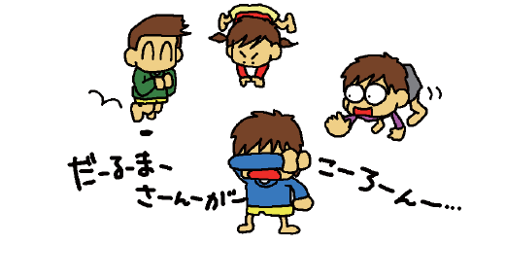
「だるまさんが転んだ」を動物の動きで行います。
今まで行ってきた、クマやカンガルー・カエル・ワニ
などに一つじつ変身して行いましょう。
子どもたちの運動能力・脳力を高めてくれるとても良い遊びです。
・動いたり、声に合わせて止まることで注意のコントロール力につながる
・体幹の強化（じっと止まっている時）
・走行中の体位変換
・動的から静的姿勢への変換能力
・不安定な静止状態でのバランスの保持
・「だるまさんが転んだ」の言う速さを聞き、静止動作までの動きの予測
など様々な要素が入っています。

